令和8年度 「鷹栖町ななかまど大学」 募 集 開 始 !!

【月１回ペースの楽しい講座】 学ぶことに終わりはありません。多くの仲間
４月 スマホ講座 と共に、充実した時間を過ごしましょう
５月 山菜採り体験
健康講座 【学習の充実サポート】
６月 社会見学・福祉講座 ・年間わずか1,000円 !!月単位で楽しい体験や
７月 トマトジュースつくり体験 ためになる学びをリーズナブルに楽しめます
鷹栖のジン・ワイン見学
ブルーベリー狩り ・北野方面は通学時、送迎車両を活用できます
８月 陶芸体験
９月 ヨガ体験 ・誰でも参加できる公開講座もいっぱい
10月 TAKE7音楽鑑賞 興味のある方はお試し参加を!!
ごみの学習 年度途中の入学もOK。
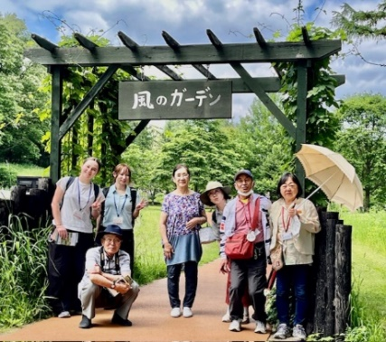
11月 睡眠と健康講座
小学校1年生との交流学習
12月 調理実習
１月 書道講座
２月 英語講座 他 R7 社会見学より
(富良野
風のガーデンにて)
【募集概要】
１ 募集人数 40人(定員になり次第締切)

２ 対 象 鷹栖町民で年齢６０歳以上の方 (なな大卒業生もOK)
３ 期 間 令和８年４月～令和９年３月( 単年度制 )
４ 申込期間 令和８年２月5日～３月４日
申込方法 教育委員会への申し込み、もしくはQRコードから
※開講式当日(4/15)1000円(年会費)を徴収します
５ そ の 他 【問い合せ】教育委員会 生涯学習係 電話 ８７－２０２８
切 取 線
鷹栖町ななかまど大学 申込書
鷹栖町ななかまど大学に参加を希望します。

名 前 生年月日 年 月 日生

住 所 鷹栖町 電 話 －

通学方法 送迎車輌を （利用する）（利用しない）どちらかに「○」印をつけてください
【令和７年度の活動紹介】
「自分たちで計画する社会見学」 ふらの ニングルテラス ふらのチーズ工房にて

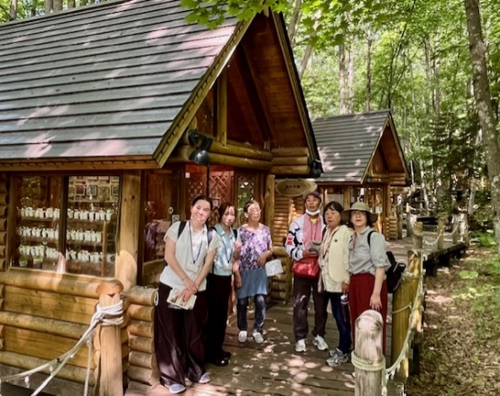

「ふるさとを学ぶ体験講座」「ハスカップ狩り」「ブルーベリー狩りとジャムづくり」
ハスカップファーム にて 黒実鶯神楽 四季の里 にて
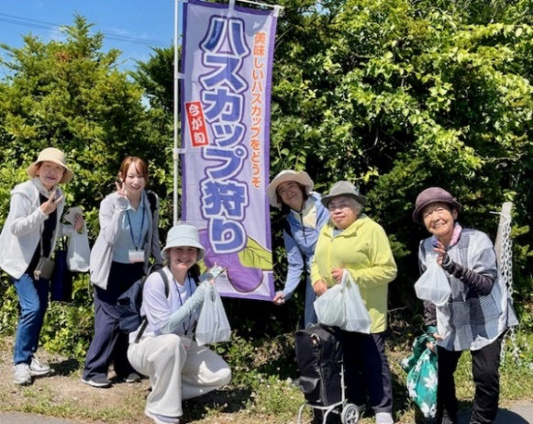
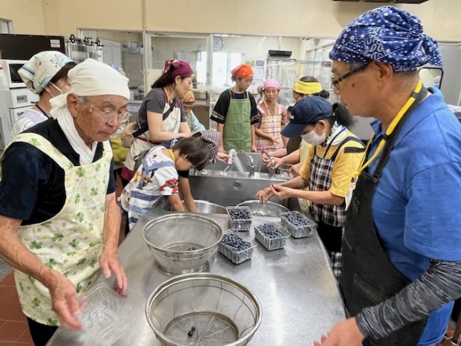

「ふるさと鷹栖の農業を学ぶ講座」 「心を癒す音楽鑑賞講座」「TAKE ７」
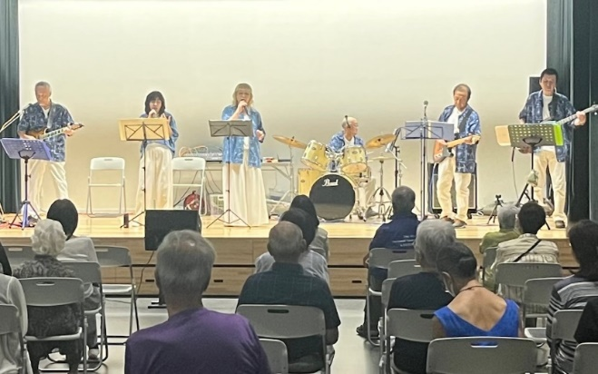
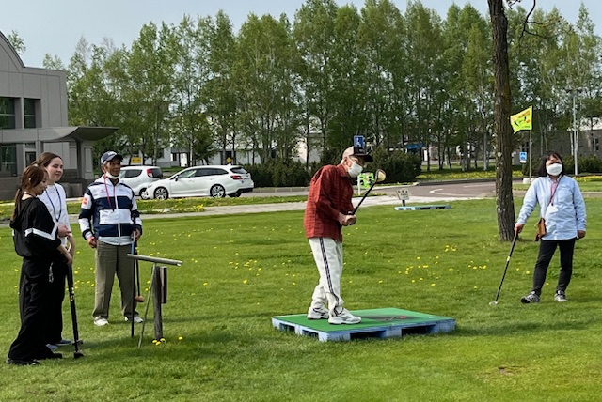
前田ファームを訪ねて
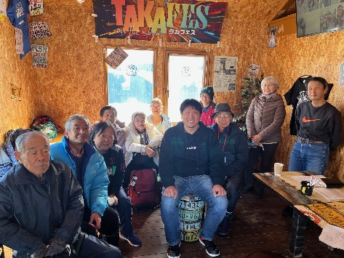

「心和む小学校との交流学習」 「町民文化祭 作品展示」 「切り絵」
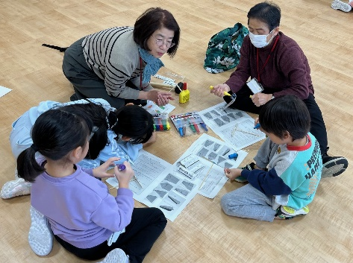
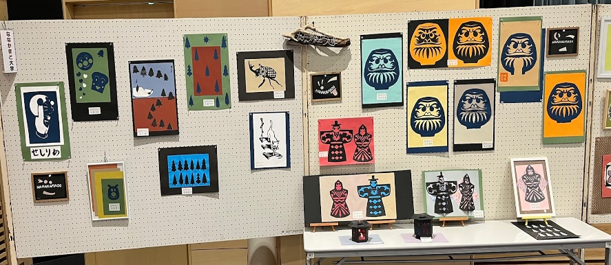
「むかしあそび」竹とんぼづくり

